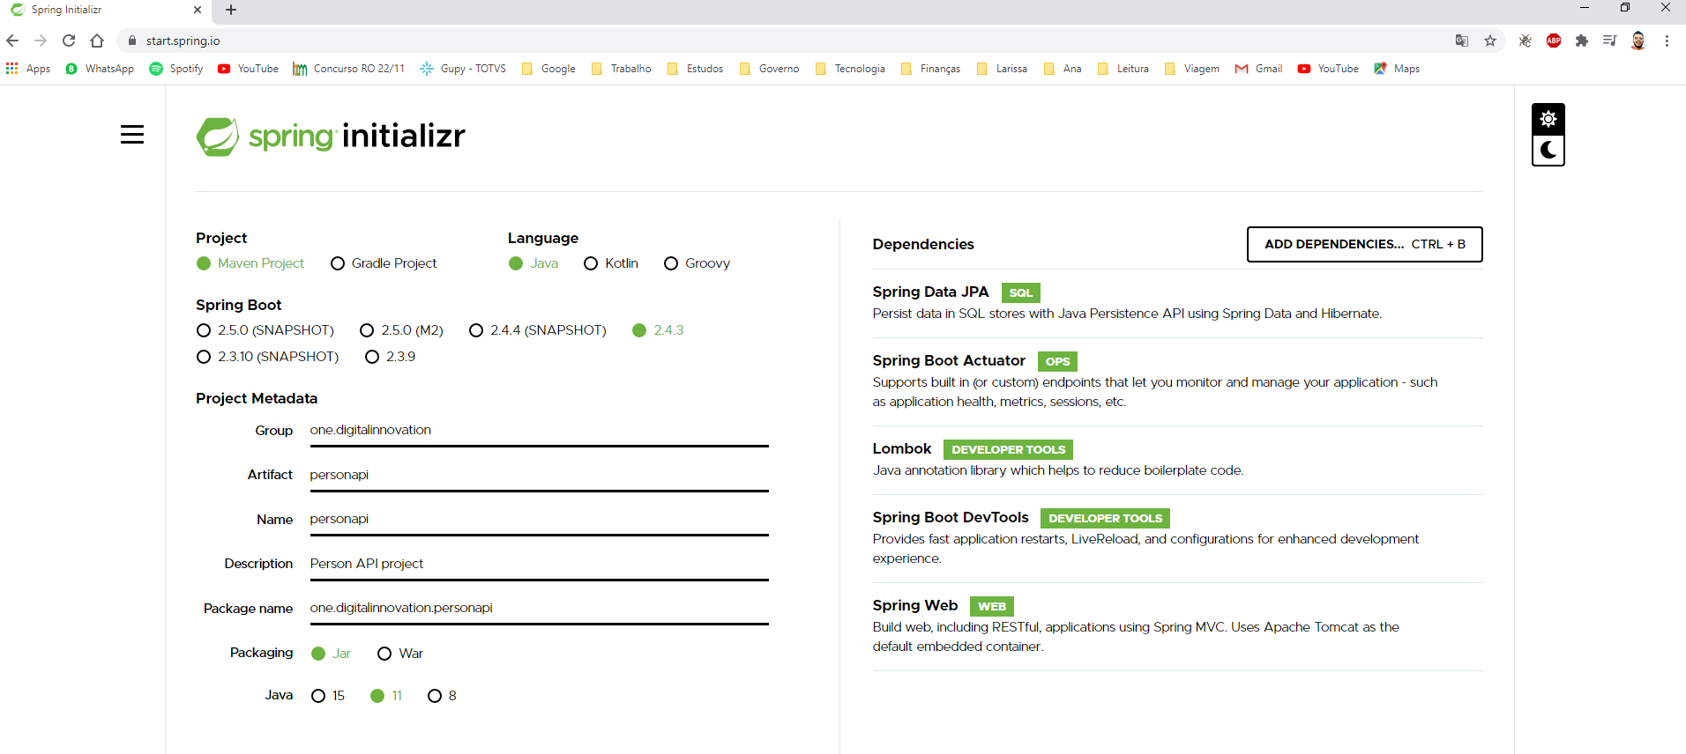

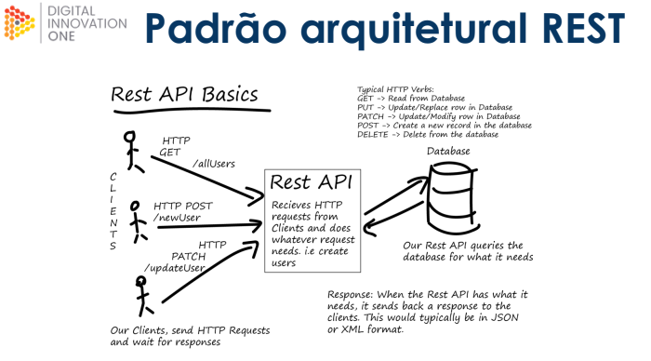

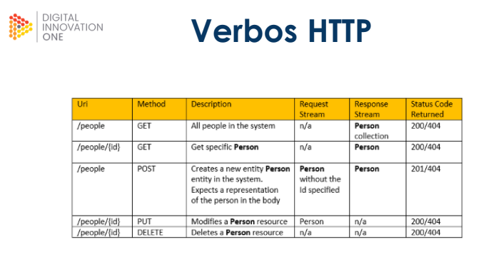

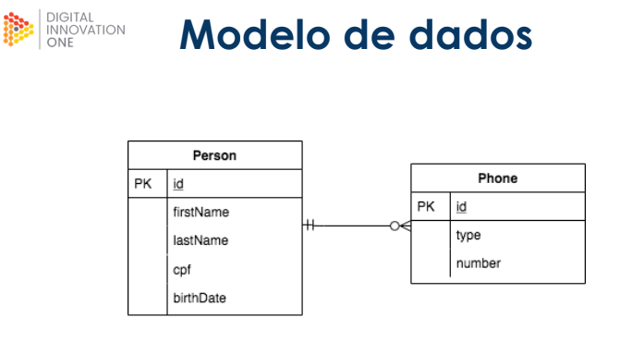

Anotações do decorrer das primeiras aulas:

Acessar o spring io para criar o projeto com as dependências básicas;

JPA facilita a comunicação REST, pois facilita a utilização dos métodos http por anotações.